谭旖旎 | 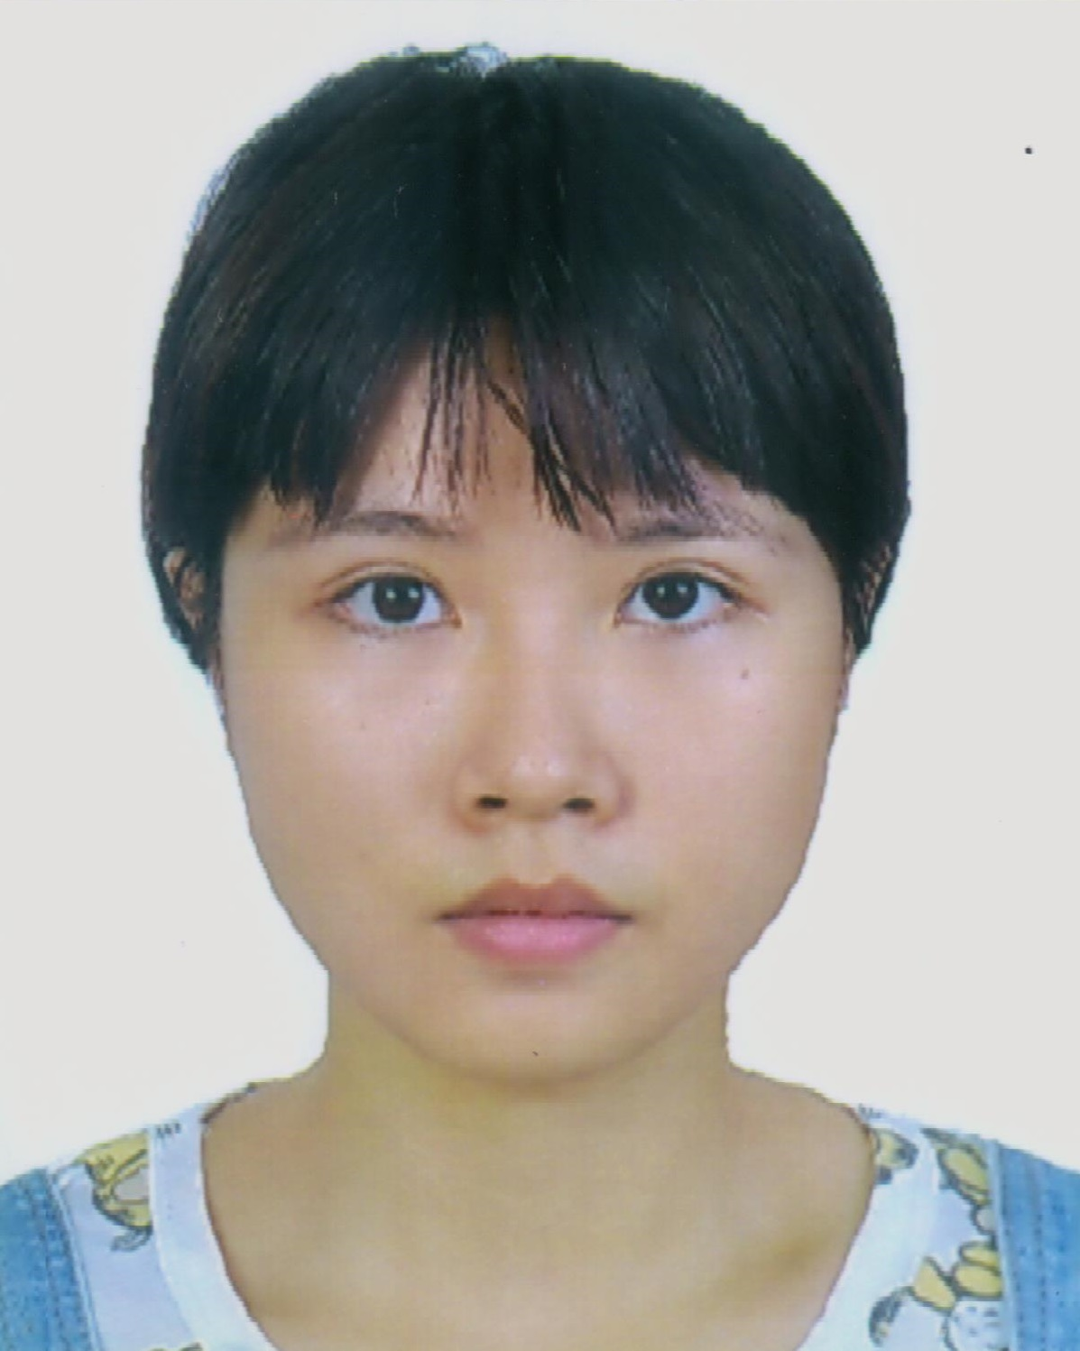
  性别 | 女 | 出生年月 | 1996年8月
  手机 | 13435611452 | 邮箱 | clownmax@sina.com
  学历 | 大专学历 | 工作年限 | 应届毕业生

教育经历
 | 2013.9 – | 广州广播电视大学 行政管理 大专在读

求职意向
行政助理、文员、项目专员等相关行政职务

获奖情况
在读期间获得“三好学生“称号两次
在读期间获得“全勤奖“五次
在校比赛“个人职业规划“团队比赛第二名

专业技能
市场营销：高级营销员四级
语言：全国英语等级一级 能进行基本日常阅读与会话；精通粤语 国语
计算机：熟练操作office办公系统软件；获得全国计算机等级一级证书

自我评价
本人热心自信上进心强，工作认真负责，具有良好的团队合作精神与较好的个人亲和力;举止优雅，有亲和力，精力充沛，做事有条理，责任感强;具有优秀的思维、沟通和学习能力，热爱团队工作。对于网络文化有着浓厚兴趣,善于与人沟通,能够感受前卫文化、科技潮流带来的乐趣。同时对创意有着自我的分析和见解，愿意和大家一起分享思维的感受。

